Отчет по лабораторной работе № 4

По дисциплине Математическое Моделирование

Максимов Алексей Александрович

Содержание

# 1 Цель работы

Ознакомиться с языком программирования Julia и OpenModelica.

# 2 Задание

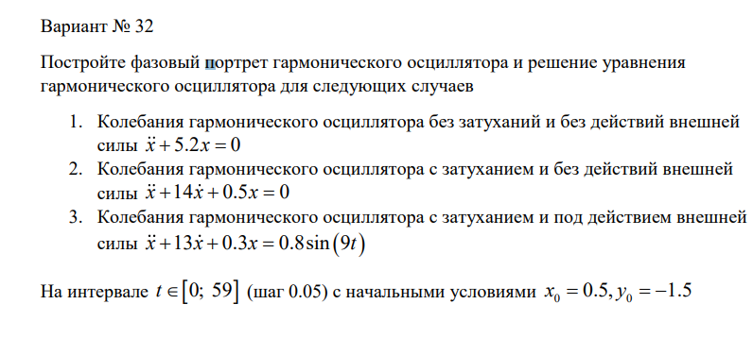

image

# 3 Теоретическое введение

Движение грузика на пружинке, маятника, заряда в электрическом контуре, а также эволюция во времени многих систем в физике, химии, биологии и других науках при определенных предположениях можно описать одним и тем же дифференциальным уравнением, которое в теории колебаний выступает в качестве основной модели. Эта модель называется линейным гармоническим осциллятором. Мы рассмотрим три случая: 1. Колебания гармонического осциллятора без затуханий и без действий внешней силы 2. Колебания гармонического осциллятора c затуханием и без действий внешней силы 3. Колебания гармонического осциллятора c затуханием и под действием внешней силы

# 4 Выполнение лабораторной работы

### 4.0.1 Произвели рассчеты аналогичные приведенному заданию

В результате вычислили, что в первом случае войска У достигнут нуля за примерно 1,6 ед. времени, а во втором случае за прмерно 2,2 ед. времени Написали программы, которые показывают на графиках колебания и фазовые портреты во всех трех случаях

### 4.0.2 на Julia

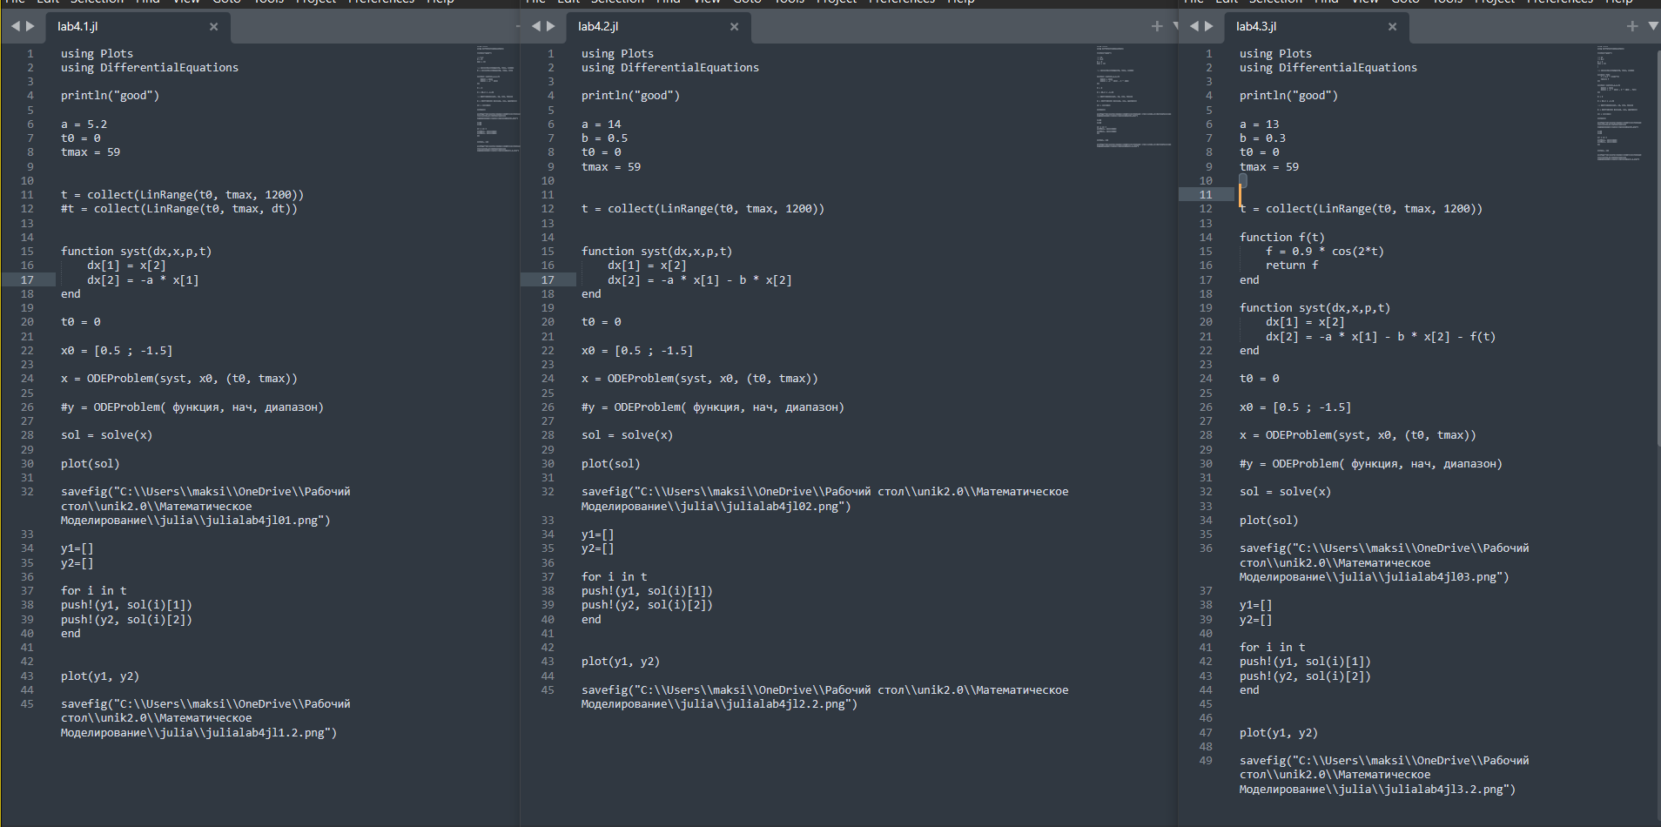

image

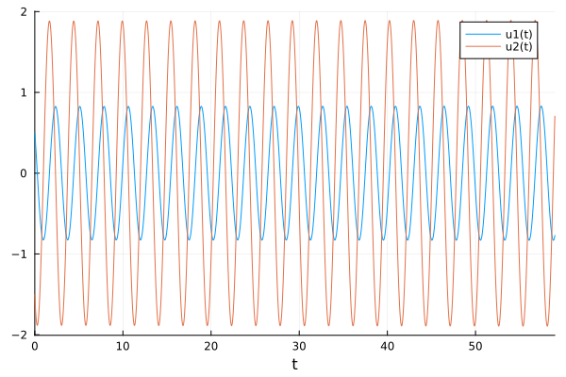

image

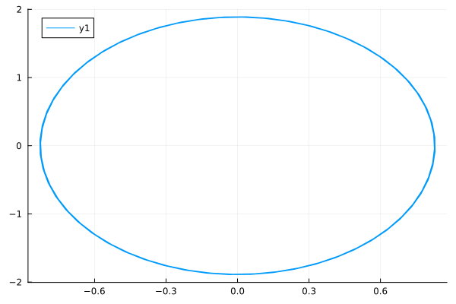

image

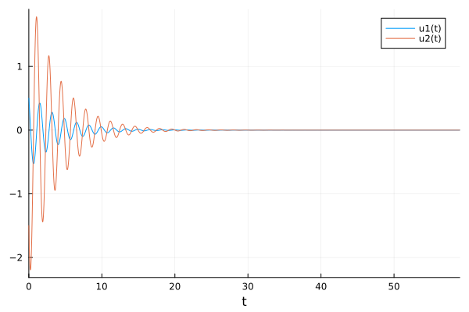

image

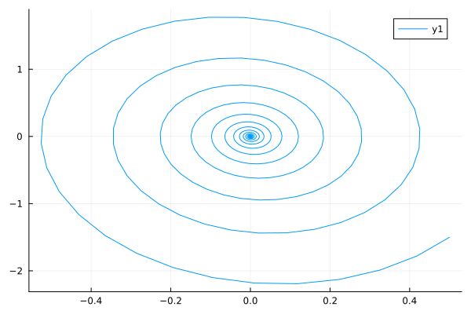

image

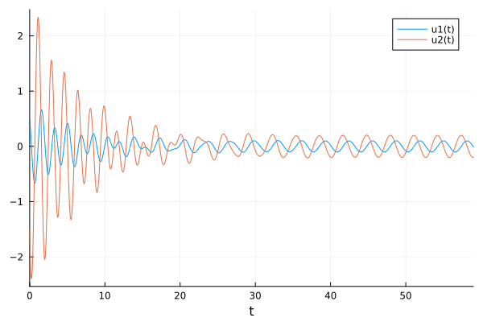

image

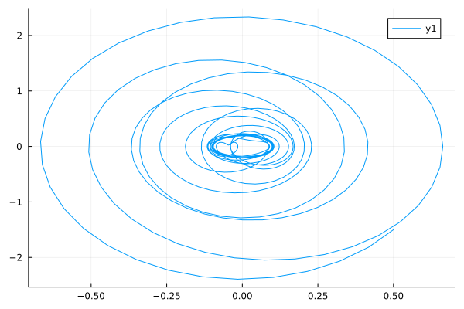

image

### 4.0.3 на OpenModelica

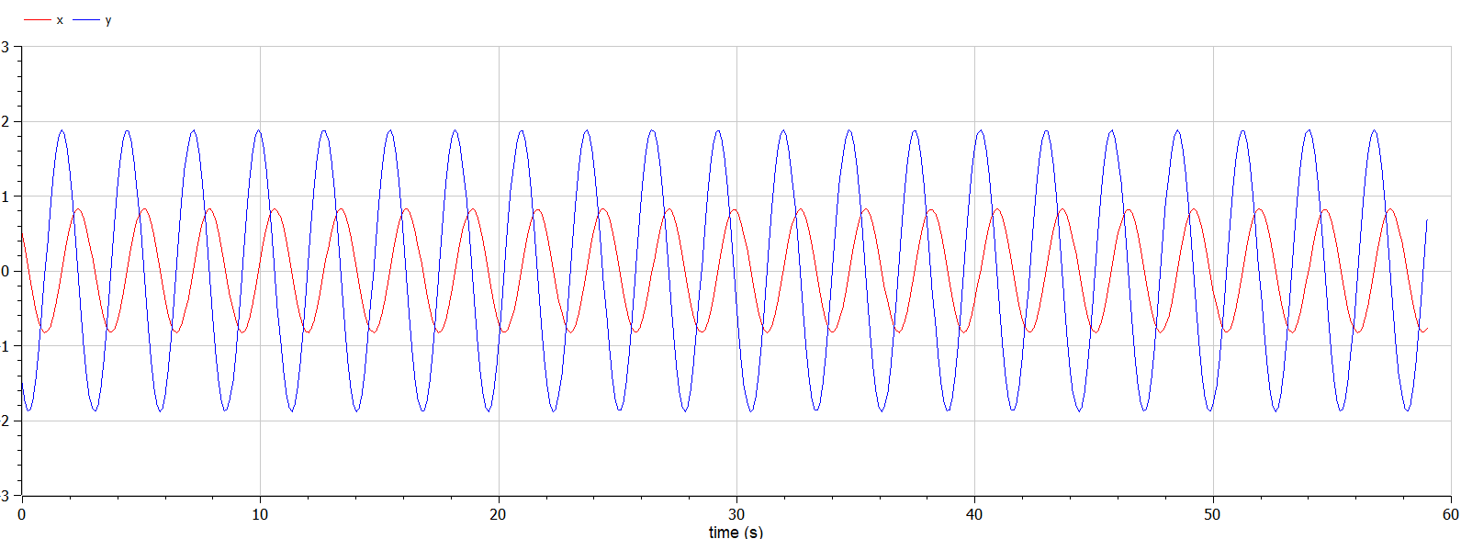

image

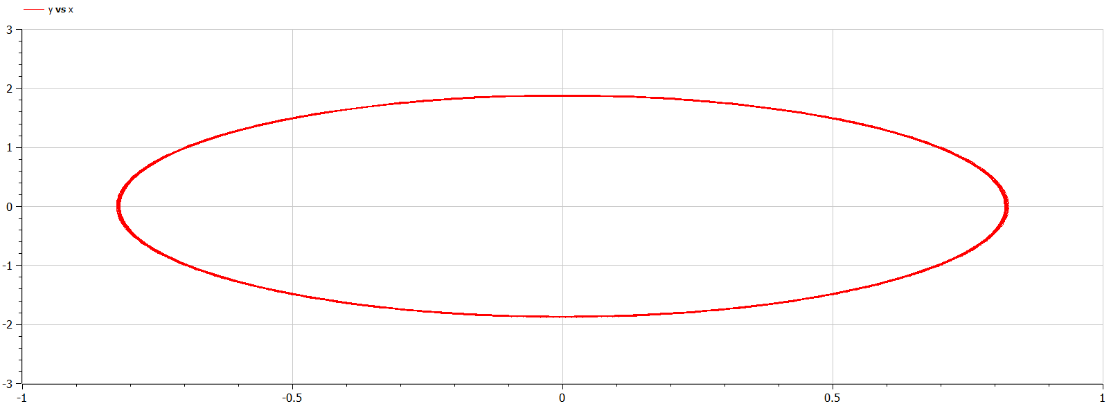

image

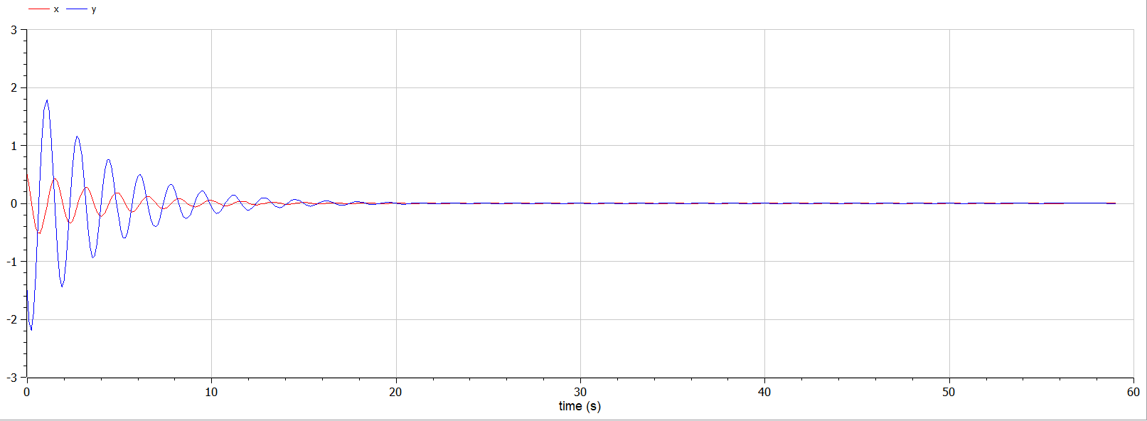

image

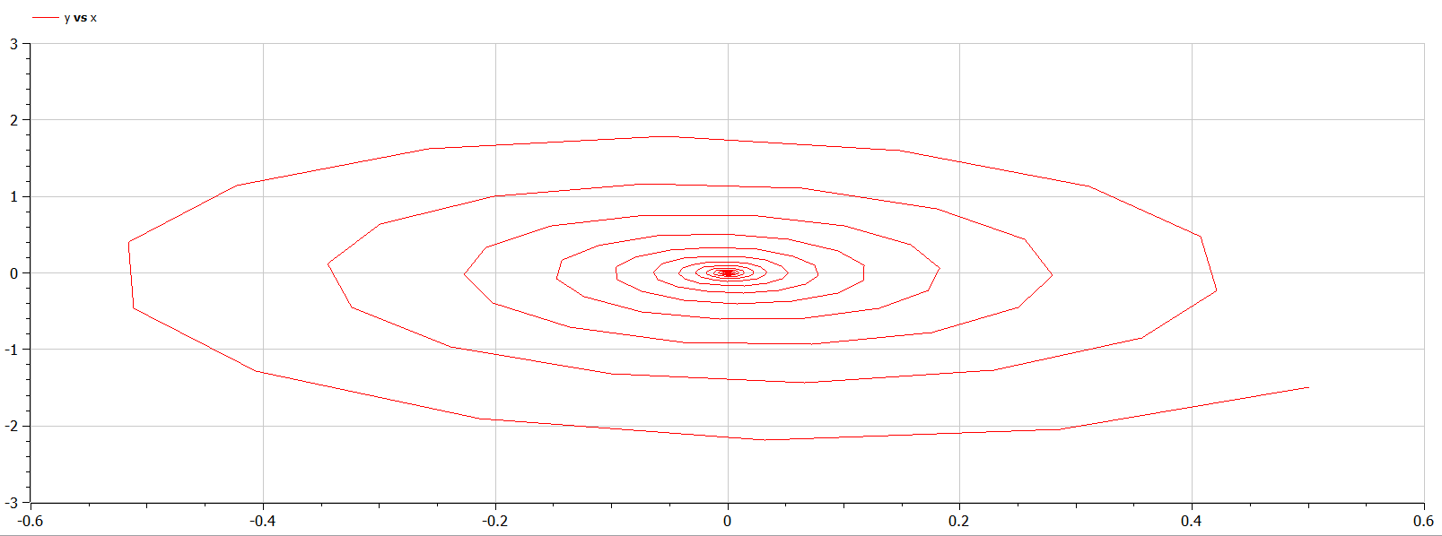

image

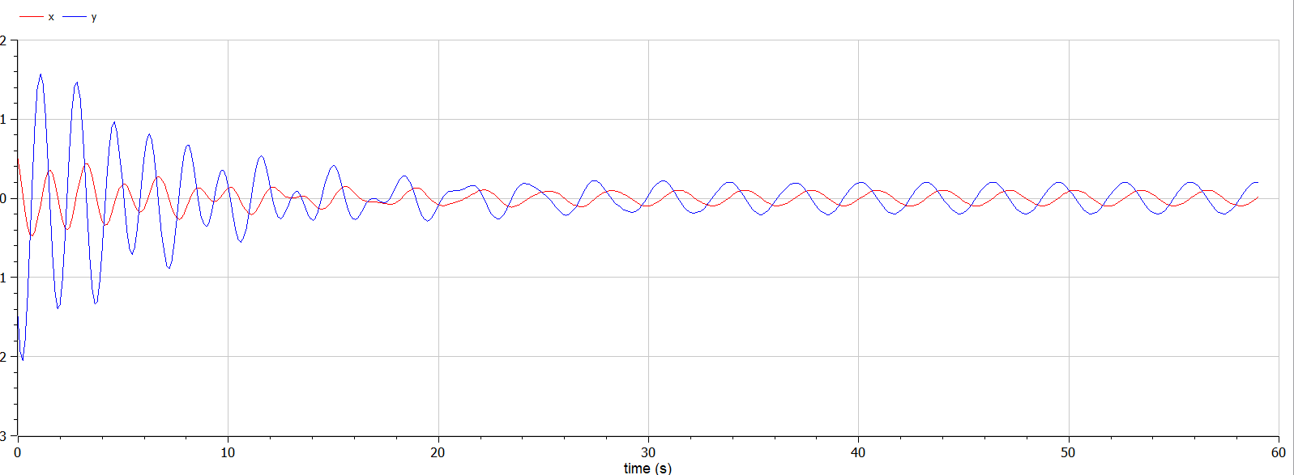

image

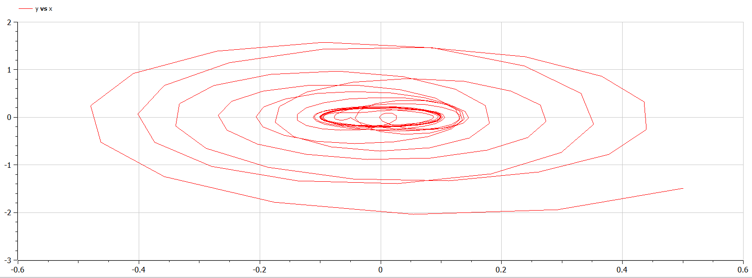

image

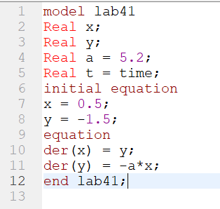

image

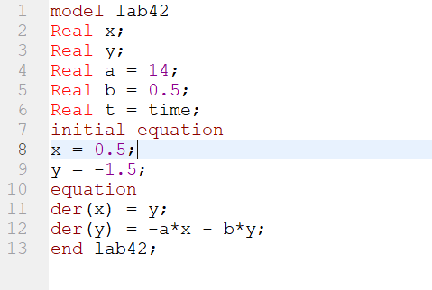

image

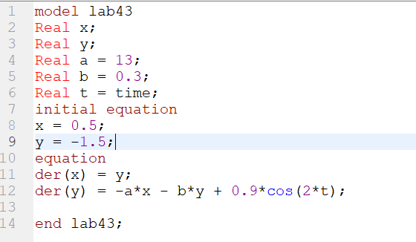

image

# 5 Выводы

Решили задачу и написали прогррамму на Julia и OpenModelica